**Entregable II**

PlastiSoft© – Plastiser S.A.

(Actívidas Group)

Oscar Julián Buitrago Castro

Juan Diego González Mena

Juan Pablo Lopera Estrada

Viernes 6 de junio de 2014

Politécnico Colombiano Jaime Isaza Cadavid

Facultad de ingenierías

Técnica Profesional en Programación de Sistemas de Información

Medellín

2014

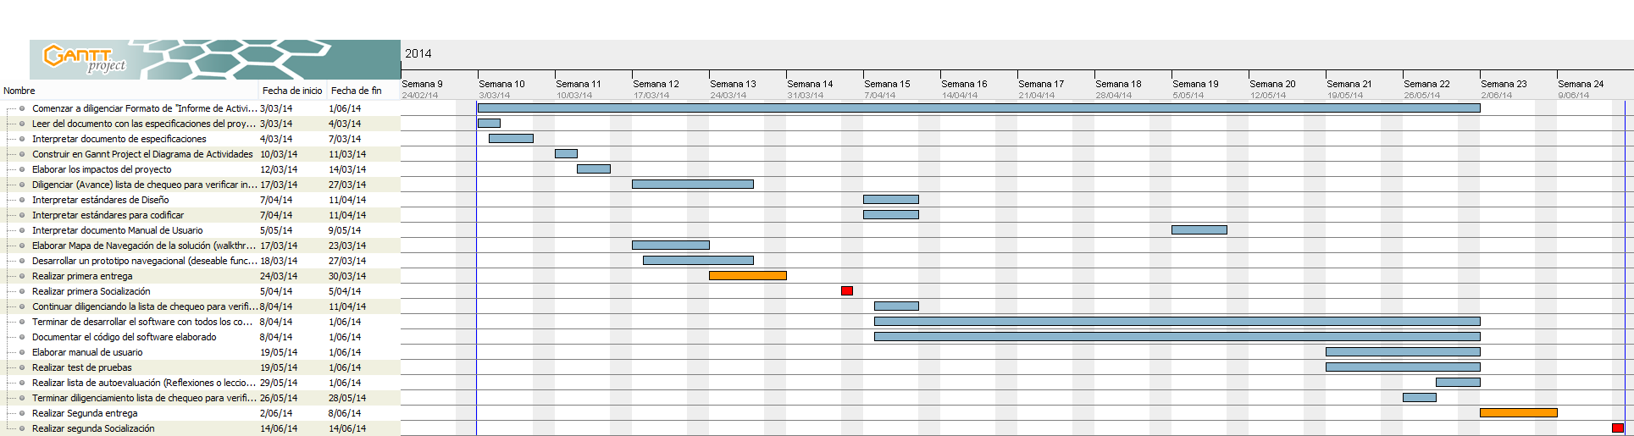**DIAGRAMA DE GANTT**

**INFORME DE ACTIVIDADES**

|  |  |  |  |
| --- | --- | --- | --- |
| **Informe de actividades** | | | |
| **Nombre completo:** | Juan Pablo Lopera Estrada | | |
| **Módulo sol:** | Sistémico y analítico 2 | | **Fecha inicio del Proyecto:** |
| **Profesor:** | Edison Tobón | |
| **Fase** | **Actividad** | **Tiempo planeado (semanas)** | **Tiempo real (semanas)** |
|
|  | 1 | 16 | 8 (continuara) |
|  | 2 | 1 | 1 |
|  | 3 | 1 | 1 |
|  | 4 | 1 | 1 |
|  | 7 | 1 | 1 |
|  | 8 | 1 | 1 |
|  | 9 | 1 | 1 |
|  | 10 | 1 | 1 |
|  | 11 | 2 | 1 |
|  | 15 | 8 | 4 |
|  | 16 | 8 | 4 |
|  | 17 | 2 | 1 |
|  | 18 | 2 | 1 |

|  |  |  |  |
| --- | --- | --- | --- |
| **Informe de actividades** | | | |
| **Nombre completo:** | Juan Diego Gonzalez Mena | | |
| **Módulo sol:** | Sistémico y analítico 2 | | **Fecha inicio del Proyecto:** |
| **Profesor:** | Jhon Jairo Monsalve | |
| **Fase** | **Actividad** | **Tiempo planeado (semanas)** | **Tiempo real (semanas)** |
|
|  | 1 | 16 | 8 |
|  | 2 | 1 | 1 |
|  | 3 | 1 | 1 |
|  | 7 | 1 | 1 |
|  | 8 | 1 | 1 |
|  | 9 | 1 | 1 |
|  | 10 | 1 | 1 |
|  | 11 | 1 | 1 |
|  | Realizar mapa conceptual | 1 | 2 |
|  | 12 | 1 | 1 |
|  | 13 | 1 | 1 |
|  | 14 | 1 | 1 |
|  | 15 | 4 | 6 |
|  | 16 | 2 | 3 |
|  | 17 | 5 | 0 |
|  | 18 | 1 | 4 |
|  | 19 | 1 | 1 |
|  | 20 | 1 | 1 |
|  | 21 | 1 |  |

|  |  |  |  |
| --- | --- | --- | --- |
| **INFORME DE ACTIVIDADES** | | | |
| **Nombre completo:** | **Oscar Julian Buitrago Castro** | | |
| **Módulo sol:** | **Pensamiento Analítico y Sistémico II** | | **Fecha inicio del Proyecto:** |
| **Profesor:** | **John Jairo Monsalve** | |
| **Fase** | **Actividad** | **Tiempo planeado (semanas)** | **Tiempo real (semanas)** |
|
|  | **1** | **16** | **8** |
|  | **2** | **1** | **1** |
|  | **3** | **1** | **1** |
|  | **7** | **1** | **1** |
|  | **8** | **1** | **1** |
|  | **9** | **1** | **1** |
|  | **10** | **1** | **1** |
|  | **11** | **1** | **1** |
|  | Actualizar entregable | **1** | **1** |

**ROLES**

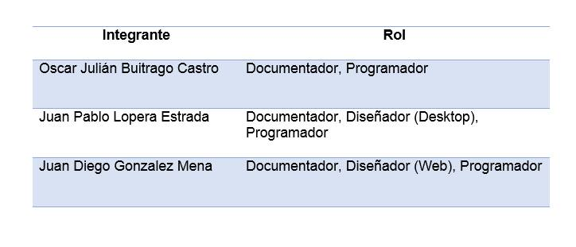

**MAPA DE NAVEGACIÓN**

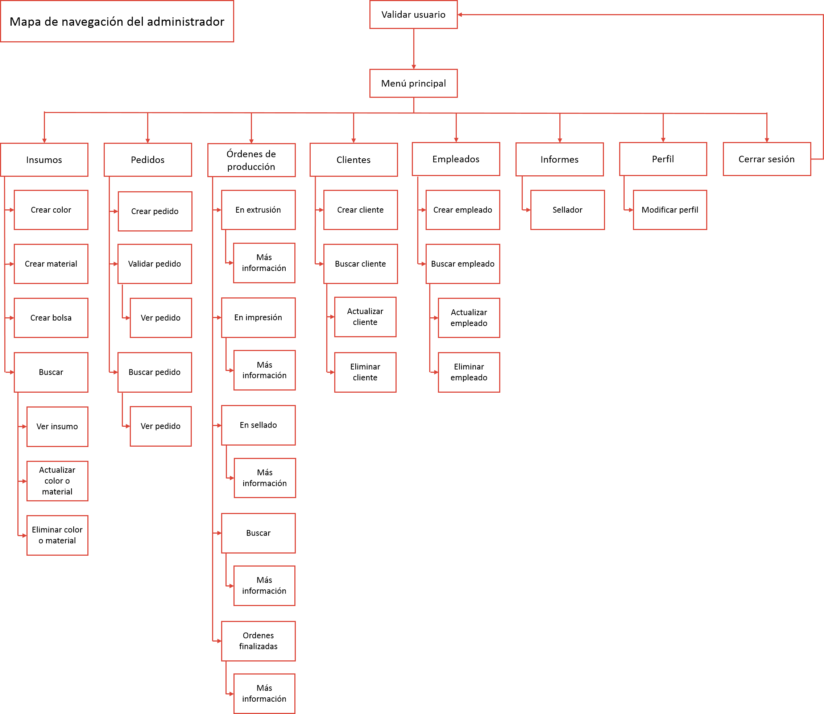

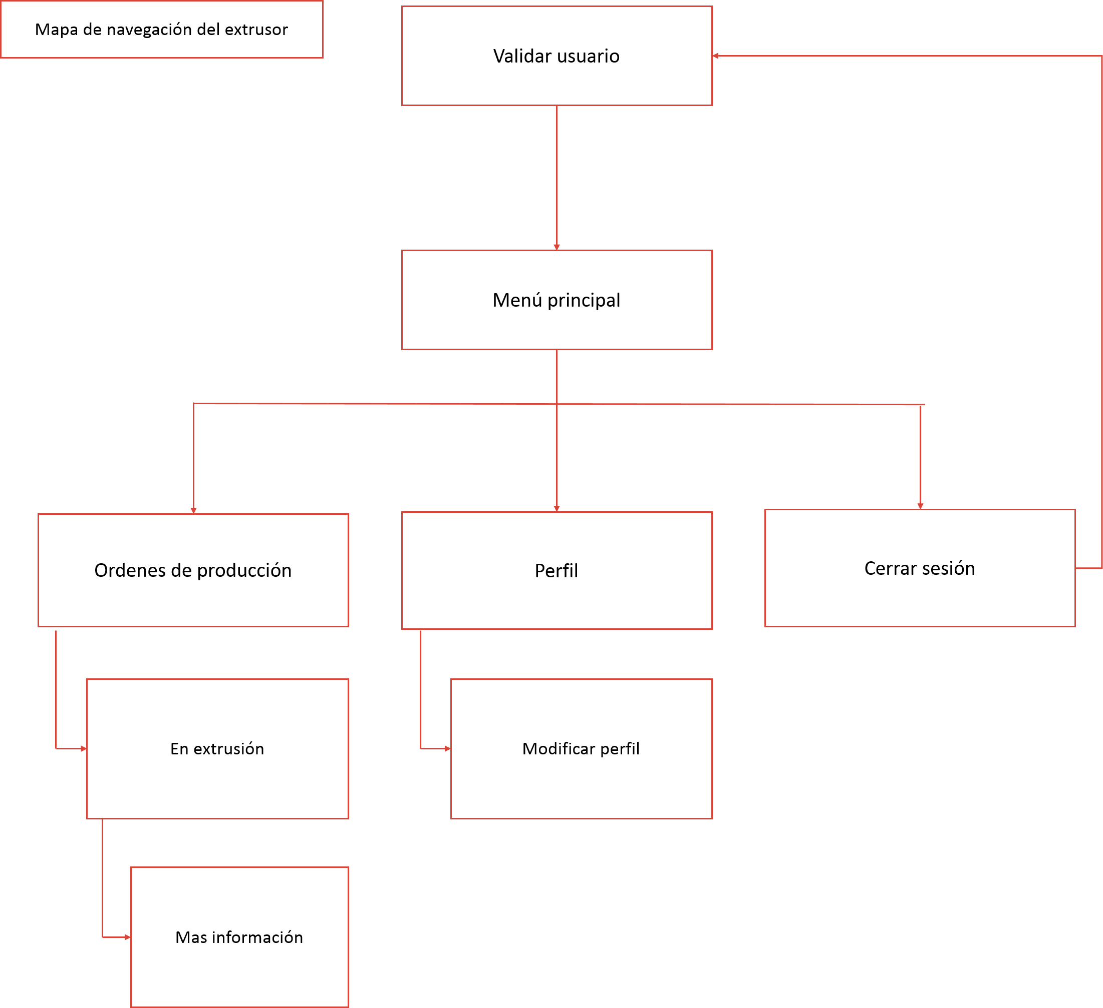

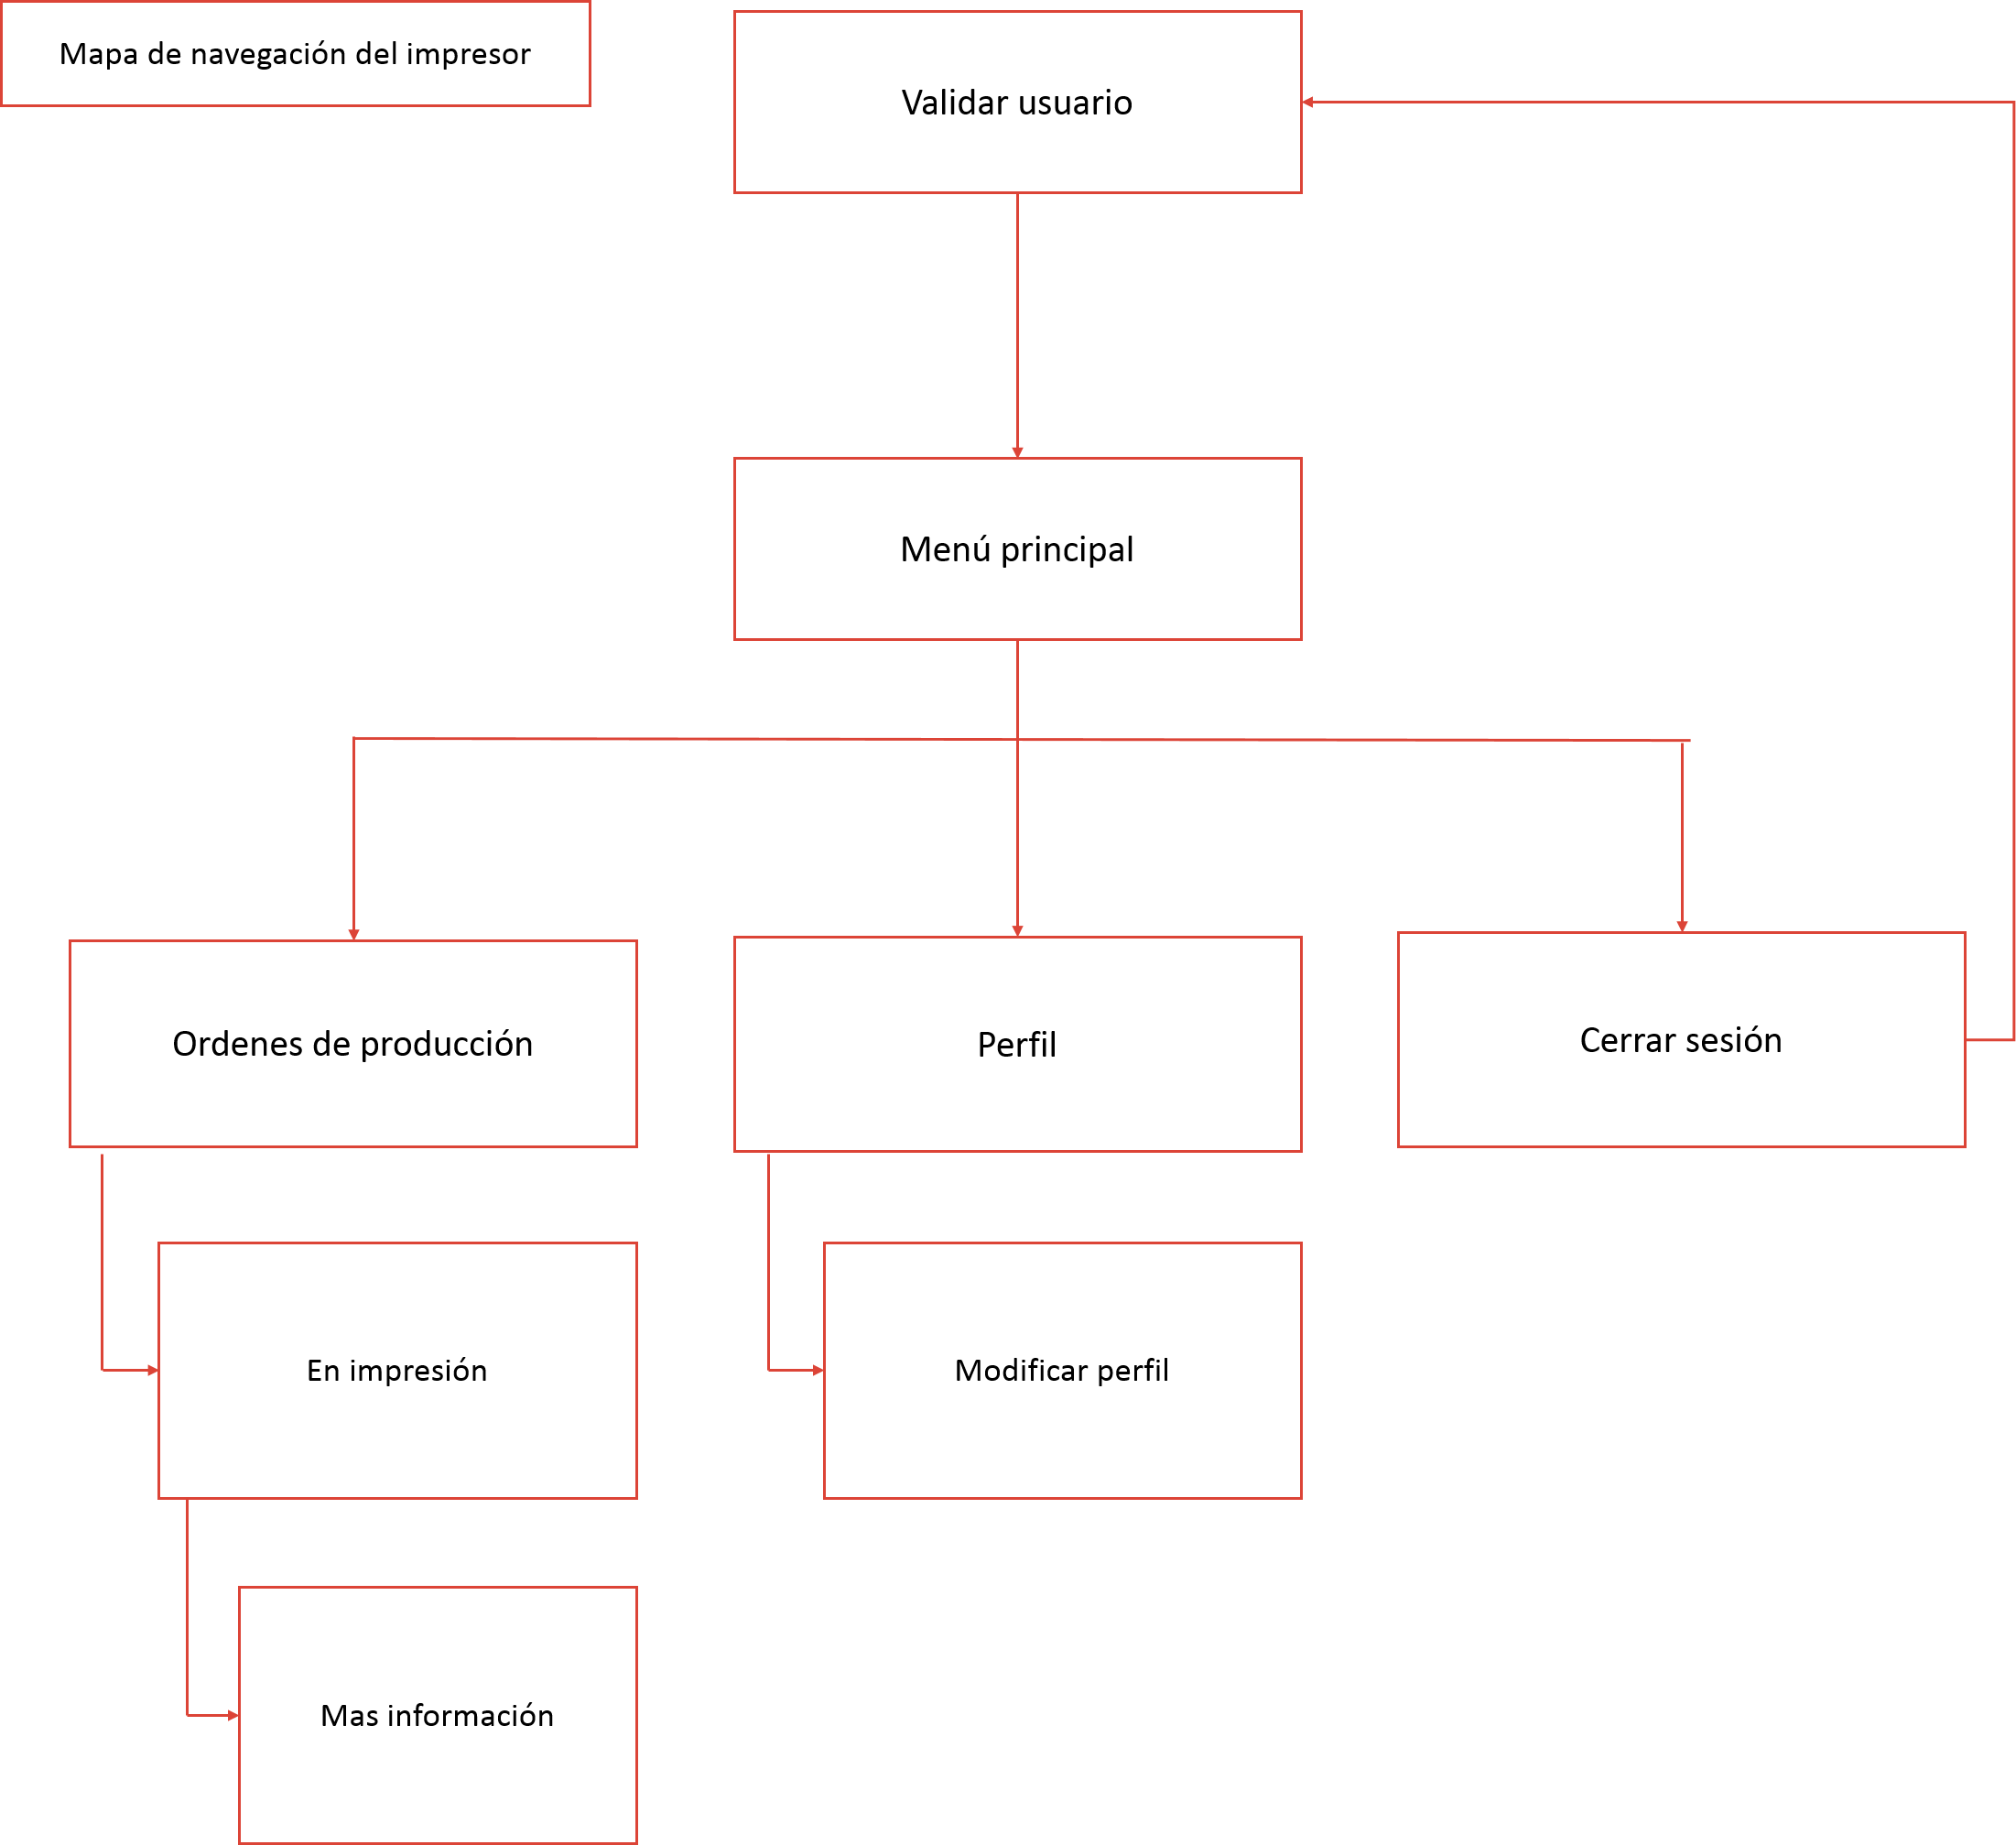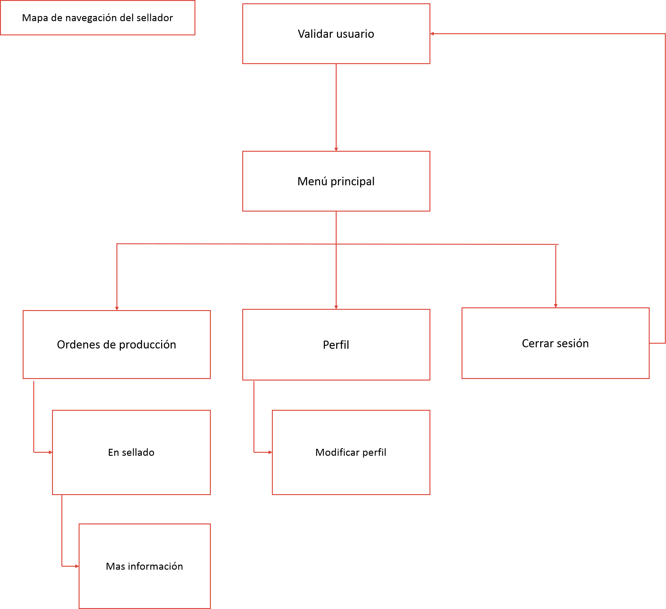

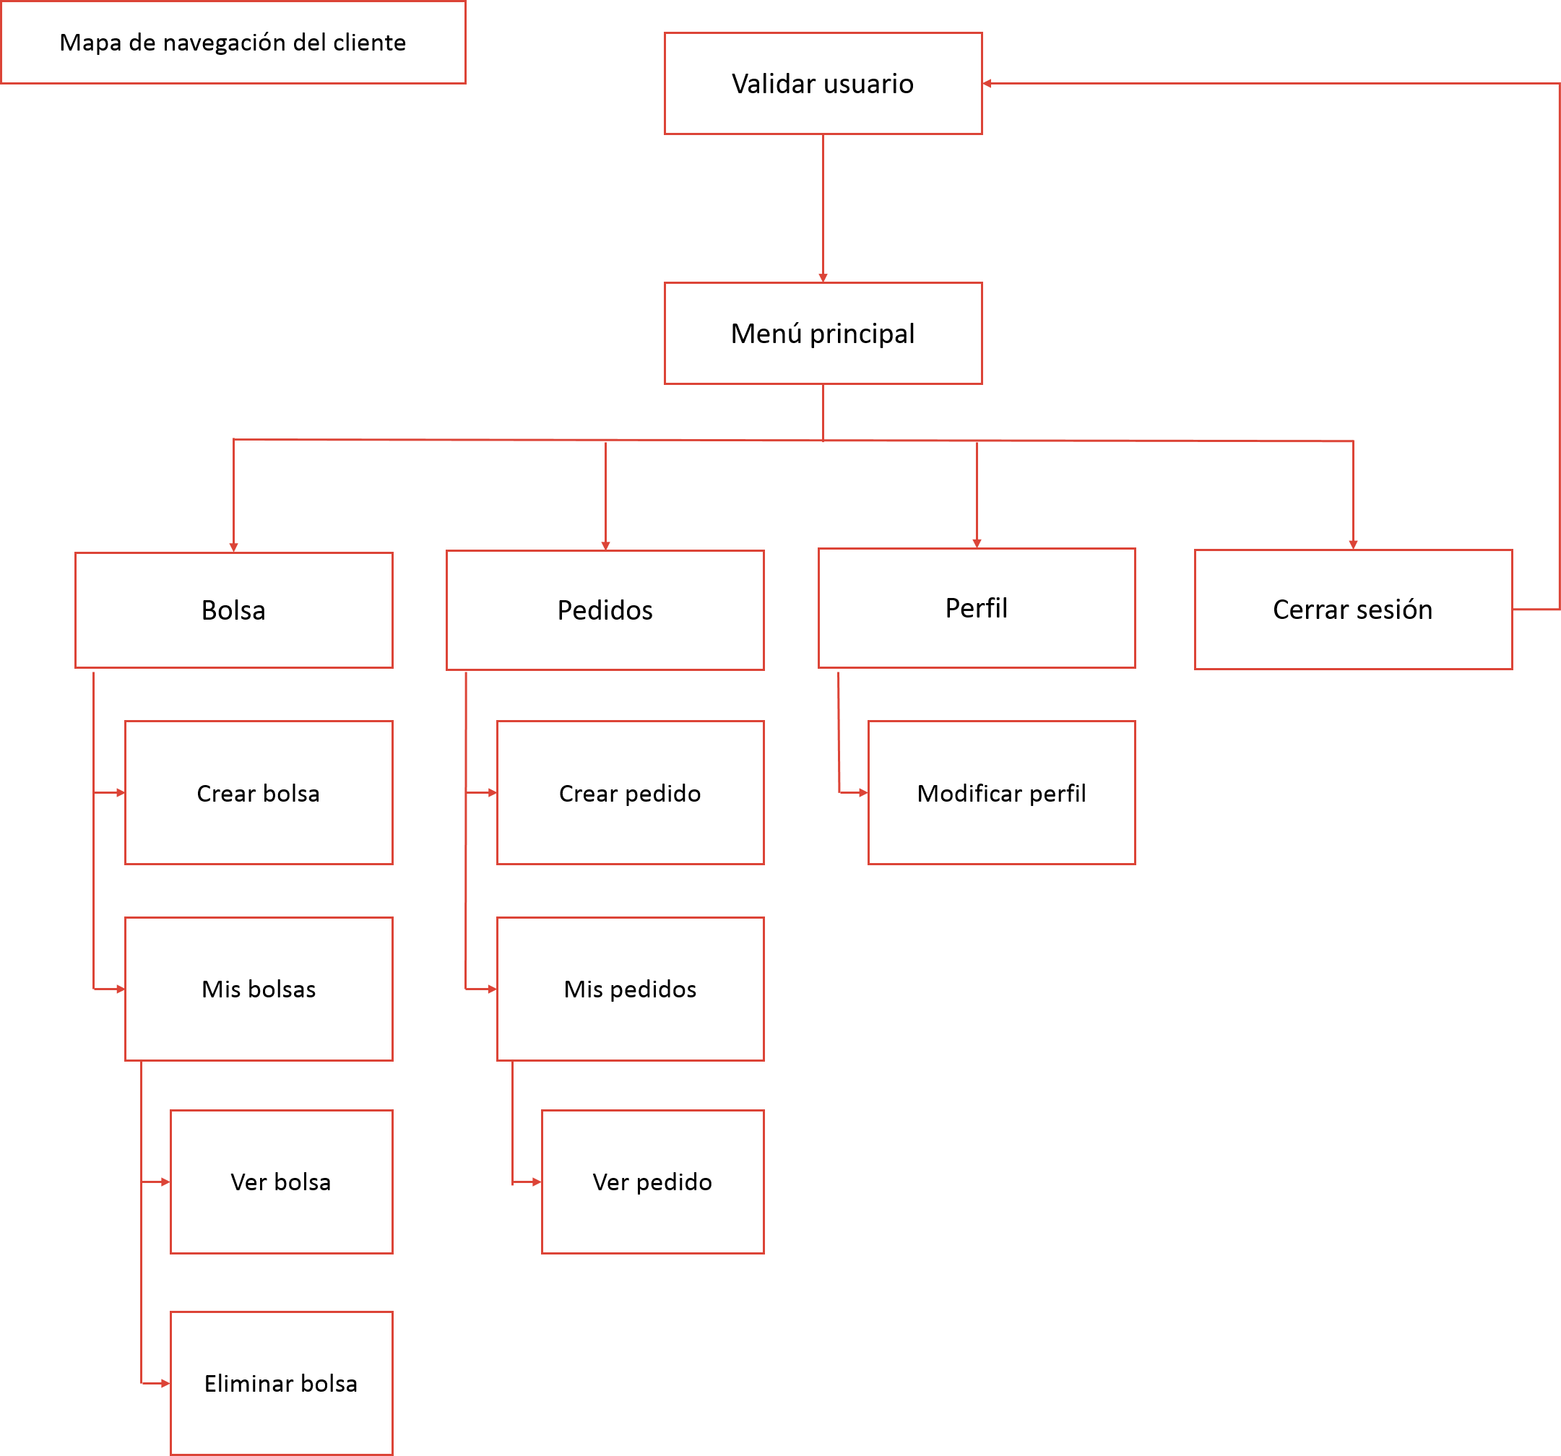

Como

Errores de transcripción

Aumentar productividad

Agilizar el movimiento de datos

Excesiva transcripción de la información, lo que hace vulnerable su integridad

Manejo físico de la información

Lo que causa

Procesos más lentos y con errores en algunos casos

Evitar Mal manejo de la información

Administrar toda la información referente a los procesos de producción

Para

Necesidad

Problema

Desarrollar Aplicación de software

Objetivo

PlastiSoft

Un error siempre mas adelante

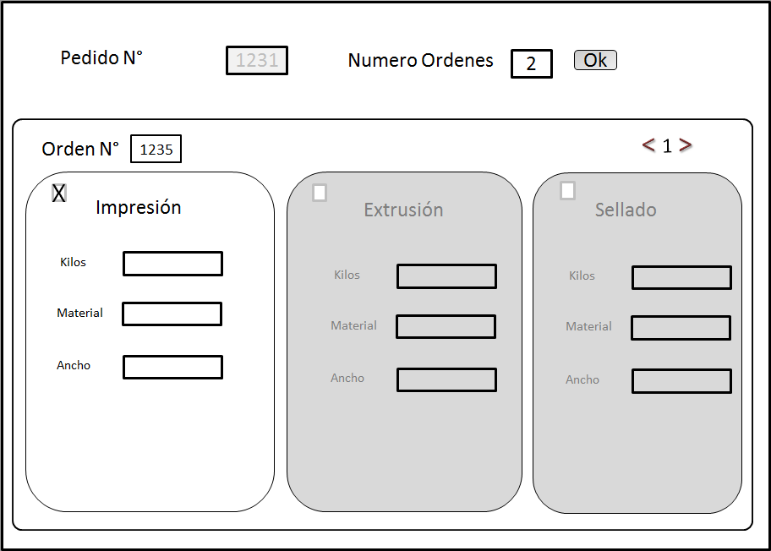

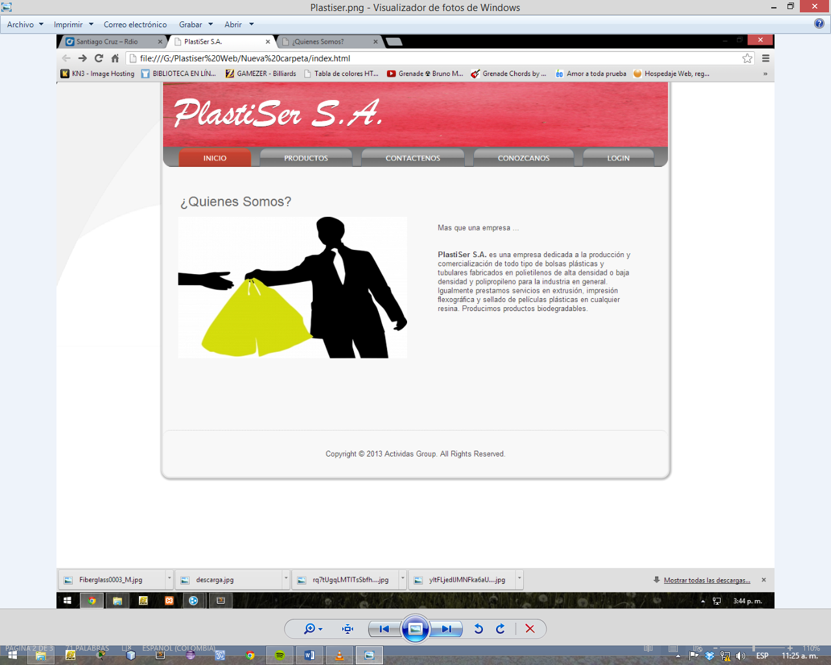

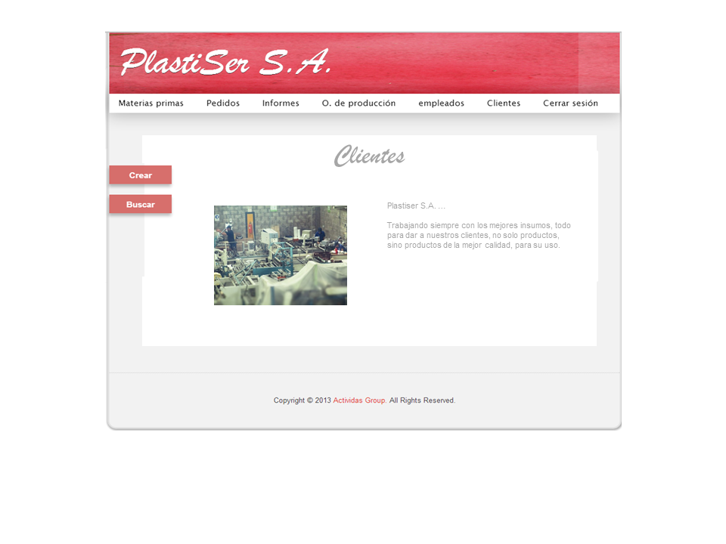

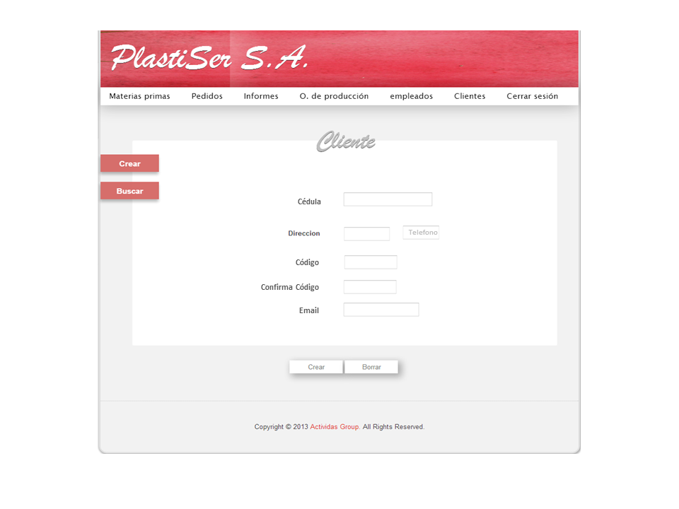

**REQUERIMIENTOS DE INFRAESTRUCTURA Y UTILIDADES DEL SISTEMA**

Requerimientos mínimos

Windows XP o versiones posteriores, para la óptima ejecución de la aplicación de escritorio.

512 Mb de RAM

250 Mb de disco duro

Para usar la aplicación web se recomienda usar Internet Explorer 9, Mozilla Firefox 19, Google Chrome 15 o versiones posteriores de estas.

**ACERCA DE**:

Aplicación desarrollada por estudiantes de la técnica profesional en programación de sistemas de información:

Oscar Julián Buitrago Castro

Tel: 3104373483

oscarbuitrago9001@gmail.com

Juan Pablo Lopera Estrada

Tel: 3015694001

jpablo101296@gmail.com

Juan Diego Gonzalez Mena

Tel: 301 765 66 26

juanx96506@gmail.com